547-PLA-OI-2020

Ref. SICE: 1545-18

16 de abril de 2020

Licenciada

Silvia Navarro Romanini

Secretaría General de la Corte

Estimada señora:

Le remito informe suscrito por la Licda. Ginethe Retana Ureña, Jefa del Subproceso de Organización Institucional, referente al rediseño de procesos de la Sección de Flagrancia de Liberia.

Con el fin de que se manifestaran al respecto, mediante oficio 285-PLA-OI-2020, del 24 de febrero de 2020, el preliminar de este documento fue puesto en conocimiento de la Licda. Kathy Abarca Serrano, Jueza Coordinadora del Tribunal Penal Primer Circuito Judicial de Guanacaste, con copia a la Comisión de la Jurisdicción Penal, Fiscalía, Defensa Pública y Administración de Liberia, así como de la Dirección Ejecutiva y Dirección de Tecnología de Información. Como respuesta se recibió el correo electrónico del Tribunal de Flagrancia de Liberia; por su parte la Dirección de Tecnología de Información envió los oficios 450-DTI-2020 y 608-DTI-2020, la Dirección Ejecutiva se manifestó con nota 1040-DE-2020 y la Comisión de la Jurisdicción Penal envió su respuesta con el CJP066-2020. Las observacionesse consideraron en lo pertinente, en el informe que se presenta.

Atentamente,

Dixon Li Morales, Jefe a.i.

Proceso Ejecución de las Operaciones

***Se adjuntan respuestas recibidas (ver página 6).***

Copias:

* Comisión de la Jurisdicción Penal
* Tribunal Penal Primer Circuito Judicial de Guanacaste
* Tribunal de Flagrancia de Liberia
* Fiscalía de Liberia
* Defensa Pública de Liberia
* Administración de Liberia
* Dirección Ejecutiva
* Dirección de Tecnología de Información
* Archivo

xba

Ref.1545-18



 

***Subproceso de Organización Institucional***

***Proceso de Ejecución de las Operaciones***

***Dirección de Planificación***

***Informe de Rediseño de procesos de la Sección de Flagrancia de Liberia***

***Elaborado por:***

*Lic. Raúl Camacho Mora*

|  |  |  |
| --- | --- | --- |
|  | **NOMBRE** | **Puesto** |
| **Revisado por:** | Ing. Jorge Fernando Rodríguez Salazar | Coordinador de Unidad |
| **Aprobado por:** | Licda. Ginethe Retana Ureña | Jefa Subproceso Organización Institucional |
| **Visto Bueno** | Ing. Dixon Li Morales | Jefe a.i. Proceso Ejecución de las Operaciones |

Abril, 2020

|  |  |
| --- | --- |
| **INFORMACIÓN GENERAL:** | |
| **Código:** | P01-PLA-18. Ref 1545-2018 | |
| **Proyecto:** | Rediseño de Procesos del modelo Penal por medio de nuevas tecnologías de información. | |
| **Director:** | Licda. Nacira Valverde Bermúdez | |
| **Elaborado por:** | Lic. Raúl Camacho Mora | |
| **Patrocinador:** | Consejo Superior | |

1. **Antecedentes**

El estudio surge como parte del abordaje del proyecto denominado Mejora Integral del Proceso Penal, presentado por la Dirección de Planificación mediante el informe 1395-PLA-2016, y aprobado por el Consejo Superior en sesión 109-17 del 5 de diciembre de 2017, artículo LXII.

Los objetivos que se pretende alcanzar a través del proyecto de Mejora Integral del Proceso Penal se visualizan a partir de:

* Mejorar los tiempos de respuesta para brindar un servicio público de calidad.
* Incrementar la efectividad de los debates con la participación integral de todos los ámbitos auxiliares de justicia.

De manera adicional, la Secretaría General de la Corte mediante oficio 3850-17, comunica a la Dirección de Planificación, la gestión de la Comisión Nacional de Flagrancias, mediante oficio sin número, de fecha 23 de Marzo del 2017, en que se reitera el acuerdo de la Comisión Nacional de Flagrancias, en sesión 01-2017 de la Comisión Nacional de Flagrancias, celebrada el 16 de Febrero de 2017; en donde se consideró oportuno y conveniente encomendar a la Dirección de Planificación, la confección de un estudio integral sobre las condiciones del servicio de flagrancias, horarios de mayor conveniencia, análisis de disposiciones en cierres colectivos referentes a éste servicio, necesidad y posibilidades de colaboración en procesos ordinarios, construcción de indicadores propios para Flagrancias y actualización de los protocolos diseñados al efecto y autorizados por Corte Plena, y solicita al Consejo Superior la dotación de un Ingeniero Industrial, para que asuma el "mapeo" de los procesos de Flagrancias y Justicia Restaurativa, que emita recomendaciones de simplificación de ser posible y en general, visualice posibilidades de mejora al servicio público brindado.(Ref. 521-17).

Por otra parte, la Dirección de Planificación, mediante estudios 1741-PLA-17 y 1433-PLA-2018, responde a una serie de gestiones formuladas por la Comisión Nacional de Flagrancia, en que solicita que por cada Circuito Judicial, se diseñe un plan de trabajo que permita la maximización de los recursos de Flagrancia (oficio 010-CNFLAG-2017).

**1.1 Estudios técnicos preliminares**

En relación con la metodología propia de Flagrancia, es importante traer a colación los informes 330-PLA-OI-2019 así como el 749-PLA-OI-2019***[1]***, los cuales incluyen las observaciones que las diferentes partes involucradas manifestaron sobre los estudios remitidos en consulta (1741-PLA-2017 y 1433-PLA-2018).

Informe 285-PLA-OI-2020, mediante el cual se puso en consulta a las siguientes dependencias involucradas:

* Tribunal Penal de Liberia
* Comisión de la Jurisdicción Penal
* Fiscalía del Primer Circuito Judicial de Guanacaste
* Defensa Pública del Primer Circuito Judicial de Guanacaste
* Administración del Primer Circuito Judicial de Guanacaste
* Dirección Ejecutiva
* Dirección de Tecnología de la Información.

Como respuesta, se obtuvieron los siguientes documentos:

|  |  |  |
| --- | --- | --- |
| **Oficina** | **Número oficio** | **Documento** |
| Sección de Flagrancia de Liberia | Correo electrónico, sin número de oficio |  |
| Dirección de Tecnología de la Información | * 450-DTI-2020 * 608-DTI-2020 |  |
| Dirección Ejecutiva | * 1040-DE-2020 |  |
| Comisión de la Jurisdicción Penal | * CJP066-2020 |  |

Todas las observaciones emitidas son tomadas en consideración en el informe que hoy se presenta.

**1.2 Competencia territorial**

La competencia territorial que abarca tanto el Tribunal como la Sección de Flagrancia del Tribunal del Primer Circuito Judicial de Guanacaste, se puede apreciar a partir de la siguiente información:

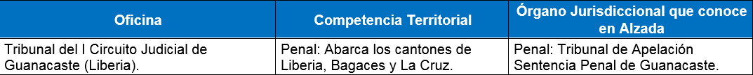

1. **Estructura Organizacional**

**2.1 Organigrama**

La Sección de Flagrancia del Tribunal de Liberia, constituye una sección más del Tribunal ordinario, con una estructura vertical dentro de que destaca una plaza de Jueza o Juez Coordinador, un recurso juzgador de trámite así como una Coordinadora o Coordinador Judicial, cuatro plazas de Jueza o Juez 4 así como de tres plazas de Técnica o Técnico Judicial 3. De ellas, se encuentran en condición vacante tres plazas juzgadoras (367597, 351326, 367598), y dos por parte del personal técnico (367599 y 359331).

En síntesis, la articulación penal de la modalidad de Flagrancia, se puede representar a partir de la siguiente cantidad de recurso humano.

**FIGURA 1**

**ESTRUCTURA DE RECURSO HUMANO DE LA SECCIÓN DE FLAGRANCIA DEL**

**TRIBUNAL DE LIBERIA**

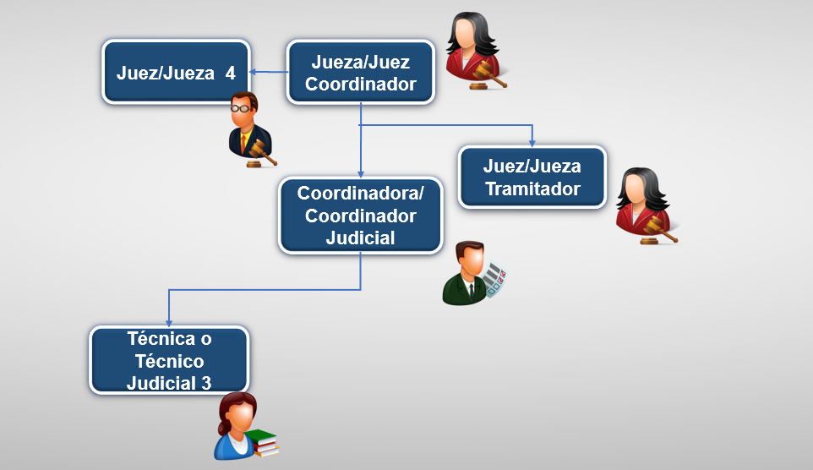

**2.2 Estructura funcional del despacho**

La sección en sí, se caracteriza por la atención de las diligencias asociadas a delitos cometidos bajo la modalidad de Flagrancia del Primer Circuito Judicial de Guanacaste, sede Liberia, así como asuntos provenientes del cantón de Cañas, lo que genera movimiento de trabajo reflejado a través de la atención de diferentes diligencias relacionadas con audiencias iniciales, celebración de juicios así como audiencias propiamente de rebeldía.

En lo que respecta a la definición de funciones, las cuatro plazas de Jueza o Juez 4 tienen participación en las diferentes diligencias acontecidas en el tribunal, para lo cual se tiene establecido un rol de asignación. Cabe efectuar la salvedad que una de las plazas funge como coordinador informal a lo interno de la Sección de Flagrancia, sin embargo, la categoría no cuenta con un plus que defina o reconozca tal función.

Una situación similar acontece con las plazas técnicas, toda vez que una de ellas asume el papel de coordinación informal, lo que implica la distribución de funciones a las plazas técnicas judiciales, manejo de controles administrativos de la sección, tales como elaboración de informes estadísticos, control de libro de roles de las plazas juzgadoras, entre otros.

Bajo esa línea, las dos restantes plazas técnicas son las encargadas de asistir a todas las audiencias y juicios que tengan lugar bajo la atención de Flagrancia.

En lo que respecta a la articulación integral, la sección de Flagrancia interactúa con la Defensa y el Ministerio Público, cuya participación es de dos plazas de Defensora o Defensor Público que son apoyadas con una Secretaria o Secretario y una Fiscala o Fiscal con dos recursos técnicos de apoyo, se destaca que esta Sección cuenta con un recurso menos de Fiscala o Fiscal con respecto al resto de sus homólogas a nivel nacional y según el modelo de tramitación de flagrancia, debe existir dos fiscalas o fiscales por cada sección de flagrancia.

**2.3 Interacción con el ámbito auxiliar de justicia**

A grandes rasgos, la interacción de la Sección de Flagrancia con el ámbito Auxiliar de Justicia, se puede determinar bajo la siguiente perspectiva:

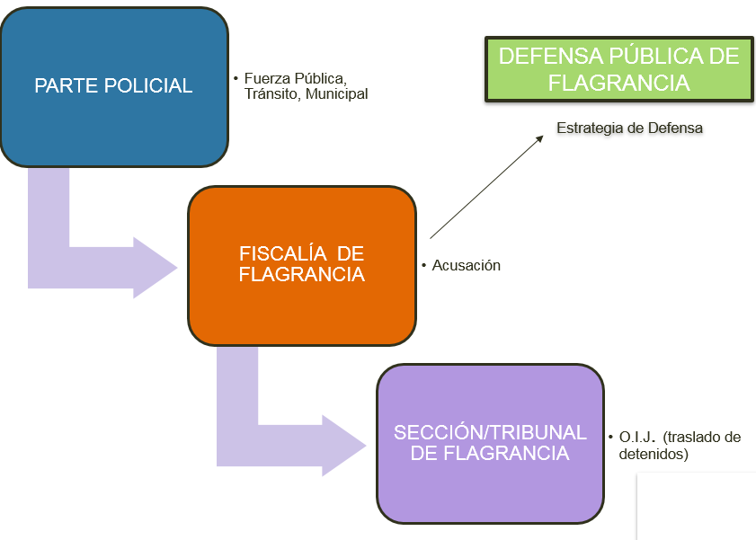

Fuente: Elaboración propia

La anterior significa que la modalidad de Flagrancia inicia a partir de un parte policial que la respectiva autoridad presenta ante la Fiscalía de Flagrancia, esta Fiscalía crea la causa, determina que se atenderá bajo la modalidad de Flagrancia y la itinera a la sección del Tribunal de Flagrancia.

Paralelamente al traslado de la causa a la Sección de Flagrancia, el Ministerio Público solicita a la Defensa Pública la asignación de la respectiva Defensora o Defensor, información que ya debe ir incluida en el expediente itinerado.

La Sección de Flagrancia recibe el expediente, busca el respectivo espacio en agenda, programa la diligencia, convoca a las partes y coordina lo pertinente con el fin de contar con el apoyo de plazas de Custodia o Custodio del Organismo de Investigación Judicial.

1. **Definición de Equipo de Mejora de Procesos**

Para la conformación del equipo de Flagrancia, se llevó a cabo la reunión del ocho de abril de 2019, con participación del personal de la Sección de Flagrancia y quedando integrado de la siguiente manera:

* Kathy Abarca Serrano
* María Fernanda Quesada Ramírez
* Breiner Escamilla López
* José Pablo Matarrita Carrillo
* Elizabeth Suárez González
* Isaac Harris Ramírez

Es importante indicar que posteriormente, se definió que el equipo de mejora fuera integrado por el personal de la Sección de Flagrancia en pleno, en virtud de que la estructura y cantidad de recurso humano lo permite y la trascendencia de incorporar diversidad de criterios en las sesiones de trabajo.

1. **Atención a la persona usuaria**

**4.1 Atención de personas usuarias**

De acuerdo con el muestreo de labores aplicado en el Tribunal del Primer Circuito Judicial de Liberia, específicamente en la cantidad de consultas atendidas en el área de manifestación, se puedo determinar que el 34% del total de diligencias obedecen a trámites que se solicitan a la Sección de Flagrancia, es decir la tercera parte del volumen de afluencia al tribunal, las cuales son atendidas por recurso humano del personal del Tribunal ordinario.

**4.2 Retroalimentación de la Contraloría de Servicios**

Asociado al punto anterior, se valora en el presente apartado el insumo que provee la Contraloría de Servicios del Circuito sobre la percepción del usuario en relación con su atención por parte de las oficinas judiciales. A través del informe 093-CSG-2019 (Anexo 1), la Contraloría expone entre otros aspectos, el criterio del grupo focal 1 compuesto por Fuerzas vivas y Abogados litigantes de la zona, indicando la siguiente observación:

*“Se podría considerar un reacomodo de espacios y de horarios, por ejemplo que el juzgado de Flagrancia tenga un horario vespertino de esta manera se produciría un mejor uso de espacio físico”.*

En relación con ese aspecto, se debe tener en consideración que en el Primer Circuito Judicial de Guanacaste se ha planteado la maximización del espacio físico, por las limitaciones de salas de juicio, con la posibilidad de destacar la Sección de Flagrancia en horario vespertino, lo cual en lugar de ser positivo vendría a desmejorar el servicio público de calidad, en función del horario de acceso a los trámites judiciales en virtud de que el trasporte público hacia la periferia se limita a cierta franja horaria.

Por otra parte, se debe aclarar que actualmente las condiciones de espacio físico, permiten ubicar la totalidad de ´plazas que destacan en la modalidad de Flagrancia en horario diurno, asimismo cuentan con salas de juicio para llevar a cabo sus respectivas diligencias.

**4.3 Área de atención al público**

El área de manifestación del despacho está determinada tanto para usuarias o usuarios del tribunal ordinario como de la Sección de Flagrancia, cuenta con dos espacios para el público, y fuera de la oficina, existe espacio de espera al menos cuatro personas, lo que permite indicar que las condiciones de funcionamiento son apropiadas.

**4.4 Seguridad en las audiencias**

De acuerdo con lo manifestado por el licenciado Escamilla López de la Sección de Flagrancia, en virtud de la complejidad de las audiencias que corresponde atender, hacen uso de un oficial de Seguridad en coordinación con la Administración Regional, no obstante, es claro en manifestar que no siempre pueden tener acceso a ese recurso pese a que teóricamente está asignado de manera permanente a la modalidad de Flagrancia, lo que en algunas ocasiones constituye un riesgo al momento de efectuar las diferentes diligencias.

1. **Mapa general del proceso**

Como parte del trabajo de campo, se efectuó el análisis de procesos en los trámites de Flagrancia, una vez que el expediente ingresa en la Fiscalía hasta el respectivo dictado de la sentencia por parte de la Sección de Flagrancia, lo que se presentará a partir del diagrama 1.

**FIGURA 2**

**FLUJO DE TRAMITACIÓN DEL PROCESO DE FLAGRANCIA EN EL PRIMER**

**CIRCUITO JUDICIAL DE LIBERIA**

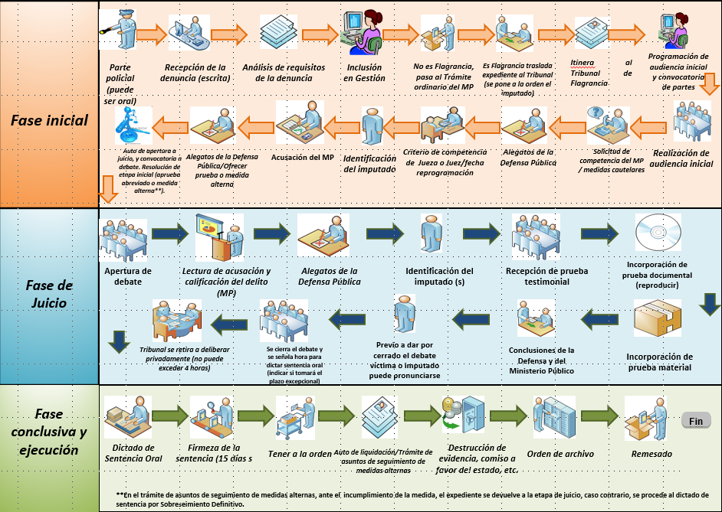

**Fuente: Elaboración propia**

El análisis del flujo de tramitación de expedientes constituye un ejercicio de suma importancia en la elaboración del diagnóstico de la oficina, ya que se pueden detectar una serie de oportunidades de mejora que se irán abordando a lo largo del presente estudio.

1. **Análisis estadístico**

Como primer elemento de análisis, se presenta la tendencia histórica del movimiento de trabajo de la Sección de Flagrancia del Tribunal de Liberia durante el quinquenio 2014-2018.



Fuente: Elaboración propia

De acuerdo con lo que se puede observar del gráfico 1, la variable que presenta un comportamiento más marcado es el circulante que desde el 2014 muestra una tendencia creciente, pasando de 382 asuntos al finalizar 2014 a 791 al término de 2018; es decir un aumento global de 409 asuntos (52%).

Esa variable, se ve impactada particularmente por dos aspectos, la primera de ellas radica en el importante incremento que acontece en la entrada de expedientes hacia el 2017 y 2018 (600 y 589 asuntos respectivamente), después de mostrar estabilidad durante el bienio anterior. La segunda, es que históricamente la salida de expedientes (salvo en 2018), nunca ha superado la entrada de asuntos, aspecto que inevitablemente genera crecimiento del circulante anteriormente dicho. La principal razón que ha provocado ese incremento en el circulante es la carencia de un recurso de Fiscala o Fiscal.

Es importante indicar que de los 791 expedientes con que cierra el circulante en 2018, un total de 472 se encuentran con algún tipo de resolución intermedia, lo que significa que están a la espera del vencimiento de las respectivas medidas alternas dictadas, mientras que 289 propiamente en trámite, que son los expedientes de más reciente ingreso y los que se encuentran señalados para audiencia inicial o juicio. Porcentualmente las resoluciones intermedias y los expedientes en trámite se representan a través de 60% y 40% respectivamente.

|  |  |  |  |  |
| --- | --- | --- | --- | --- |
| El segundo grupo de datos por analizar corresponde a los asociados a las sentencias dictadas y medidas alternas impuestas durante el trienio 2016-2018 por la Sección de Flagrancia del Tribunal de Liberia, detalle que se muestra a continuación: | | | | |
| **CUADRO 1**  **SENTENCIAS DICTADAS Y MEDIDAS ALTERNAS EMITIDAS POR LA SECCIÓN DE FLAGRANCIA DEL TRIBUNAL DE LIBERIA DURANTE EL PERÍODO 2016-ABRIL 2019** | | | | |
| **Sentencias año** | **Cantidad** | **Promedio anual por Jueza o Juez** | **Promedio mensual** | **Promedio diario** |
| 2016 | 365 | 91 | 8 | 0.4 |
| 2017 | 387 | 97 | 9 | 0.4 |
| 2018 | 433 | 108 | 10 | 0.5 |
| 2019 | 197 | 49 | 13 | 0.7 |
| **TOTALES** | **1382** | **86** | **10** | **0.5** |
| **Medida alterna año** | **Cantidad** | **Promedio anual por Jueza o Juez** | **Promedio mensual** | **Promedio diario** |
| 2016 | 390 | 98 | 9 | 0.4 |
| 2017 | 319 | 80 | 7 | 0.4 |
| 2018 | 307 | 77 | 7 | 0.3 |
| 2019 | 265 | 66 | 18 | 0.9 |
| **TOTALES** | **1281** | **80** | **10** | **0.5** |

Fuente: Elaboración propia a partir de los libros de sentencia de la Sección de Flagrancia.

De acuedo con lo que se visualiza en el cuadro 1, las sentencias dictadas a partir de 2016 muestran una tendencia creciente, aspecto que justifica que el promedio mensual por plaza de Jueza o Juez crezca paulatinamente de 8 en el 2016 a 13 al finalizar el primer cuatrimestre de 2019, equivalente a un promedio histórico de 10 sentencias mensuales por plaza.

En lo que respecta a las medidas alternas emitidas, muestran altibajos en su comportamiento, que ciertamente se traslada a un promedio mensual por plaza de 10 asuntos, con la particularidad de que la mayor participación acontece tanto al inicio como al final del período de análisis (9 y 18 asuntos mensuales respectivamente).

Según el modelo institucional aprobado por el Consejo Superior para las secciones de flagrancia, informes 330-PLA-OI-19 y su ampliación 749-PLA-OI-19, una Jueza o Juez de flagrancia entre sentencias y medidas alternas debe de realizar 17 diligencias, por lo cual existe un cumplimiento de ese parámetro por plaza de Jueza o Juez con un valor de 20 diligencias mensuales, en el cuatrienio 2016-2019.

Un aspecto que resume de manera integral la dinámica acontecida para las medidas alternas y sentencias dictadas, se puede plasmar en la figura 2, donde se puede identificar a partir de la entrada el porcentaje de expedientes que se resiuelven según modalidad, para el período 2016-2018.

**FIGURA 3**

**COMPORTAMIENTO DE LAS SENTENCIAS DICTADAS Y MEDIDAS ALTERNAS A PARTIR DE LA ENTRADA DE EXPEDIENTES DE LA SECCIÓN DE FLAGRANCIA DEL TRIBUNAL DE LIBERIA**

**PARA EL TRIENIO 2016-2018**

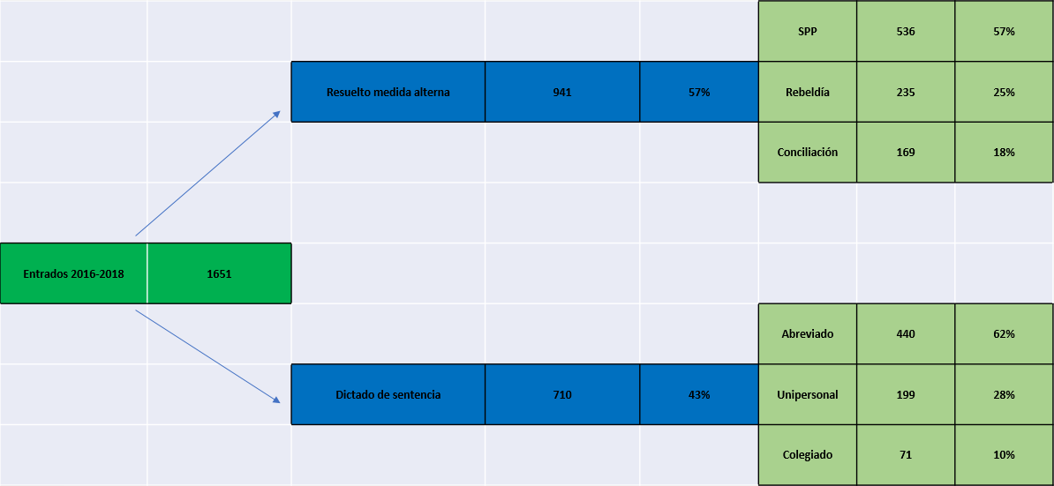

Fuente: Elaboración propia

Lo que expone la figura 3, básicamente refleja la transformación que sufren los expedientes una vez que ingresan a la corriente de Flagrancia, particularmente en la Sección del Primer Circuito Judicial de Liberia. En ese sentido, cabe destacar que del total de asuntos entrados, históricamente (2016-2018), la mayoría de causas se resuelve a través de una medida alterna con un 57% de los expedientes, mientras que se dicta sentencia en el restante 43%, lo anterior se encuentra en concordancia con el informe 330-PLA-OI-19, donde se detalla que a nivel nacional sólo un 42% de los procesos llegan a sentencia, en Liberia es un 43%.

En lo que respecta a las medidas alternas, la que muestra mayor frecuencia es la Suspensión del Proceso a Prueba con un 57% del total, seguido por la Rebeldía y Conciliación con 25% y 18% respectivamente.

La integración que mayor participación ocupa en el dictado de sentencias, obedece a la Abreviada (62%), mientras que la Unipersonal y Colegiada muestran en términos porcentuales 28% y 10% respectivamente, en concordancia con los valores nacionales. Lo anterior es un indicador de que el modelo de flagrancia pensado por la legisladora o legislador creó secciones de flagrancia en todo el país con estructuras de cuatro juezas o jueces, las cuales respondían a una naturaleza de sentencias colegiadas, lo cual no concuerda con la realidad de flagrancia.

Finalmente, de acuerdo a la entrada de asuntos en la Sección de Flagrancia en estudio para el período 2016-2018 (1651), se puede deducir que en promedio, mensualmente ingresan a esa oficina 48 expedientes, es decir que ello constituye la misma cantidad de audiencias iniciales que se traduce a razón de 12 por plaza de Jueza o Juez, el cual sería un valor que estaría por debajo del estándar de 18 audiencias iniciales por plaza de Jueza o Juez, definido en el informe 330-PLA-OI-19 y 749-PLA-OI-19, basados en el ingreso de causas a la sección de Flagrancia de Heredia.

1. **Análisis del inventario**

Una labor asociada al diagnóstico de la Sección de Flagrancia, es el abordaje previo que se efectúa por parte del Sub proceso de la Sección de Estadística, donde permite desarrollar un inventario con el fin de que se proceda a la actualización y depuración del sistema electrónico correspondiente, para contar con datos certeros al momento de desarrollar el abordaje e investigación de campo complementaria.

El inventario en esta oficina se llevó a cabo durante el mes de febrero 2019.

Por otra parte, mediante correo electrónico del 20 de mayo de 2019, se remitió al Área de Tecnología de la Información del Circuito Judicial de Liberia, un listado de los asuntos en trámite de acuerdo con la tarea, ubicación y técnica o técnico responsable. En ese sentido, la cantidad de asuntos activos se resume de la siguiente manera con corte a la fecha de emisión del listado.

**CUADRO 2**

**ASUNTOS EN TRÁMITE EN LA SECCIÓN DE FLAGRANCIA DEL TRIBUAL DE LIBERIA CON**

**CORTE AL 20 DE MAYO DE 2019**

|  |  |
| --- | --- |
| **ESTADO** | **CANTIDAD** |
| En trámite | 294 |
| R.I. Conciliación Condicionada | 66 |
| R.I. Rebeldía (en asuntos propios) | 173 |
| R.I. Susp. Proceso a Prueba | 276 |
| **TOTAL** | **809** |

Fuente: Elaboración propia

El circulante de la Sección de Flagrancia del Tribunal de Liberia, ostenta a la fecha de corte, un total de 809 expedientes, cuya composición en su minoría obedece a los asuntos en trámite (294 que corresponde al 36%), mientras que el restante 64% obedece a medidas alternas, comportamiento normal dentro del procedimiento de Flagrancia, en virtud de que la resolución de los asuntos es más célere y expedito, y la emisión de medidas alternas o respectivas sentencias requieren de un menor plazo para cambiar el estado de trámite.

Por otra parte, es posible identificar a partir del listado facilitado por la Dirección de Tecnología de la Información, algunos aspectos asociados a la distribución de asuntos en la oficina, cuyos principales elementos se destacan seguidamente.

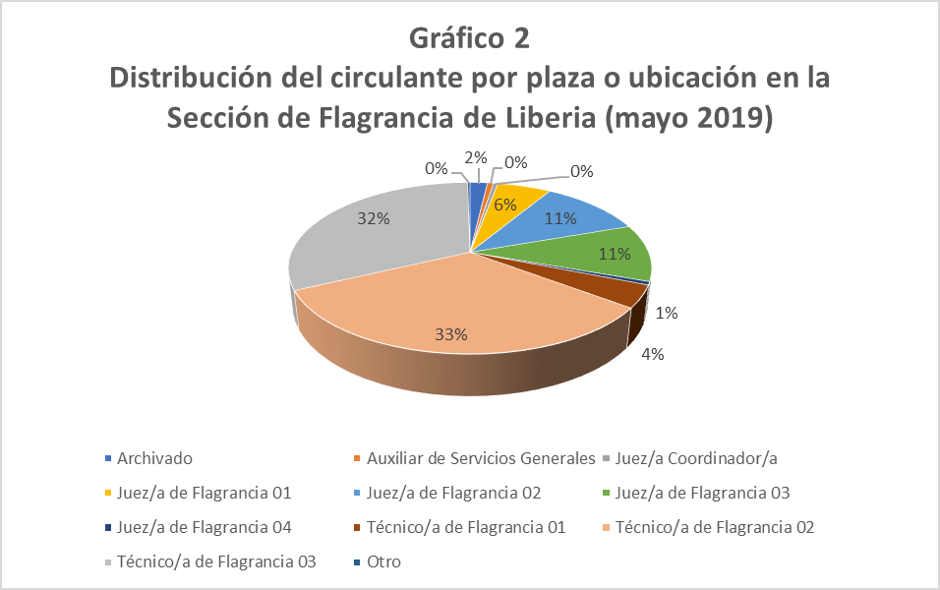

Fuente: Elaboración propia

Según se puede apreciar del gráfico 2, la principal observación radica en que el circulante del despacho se encuentra distribuido mayormente en dos grandes ubicaciones o plazas, con un total del 65%. Esa práctica obedece a que esos recursos son quienes se encargan de las labores asociadas a la verificación de las fechas de vencimiento de las medidas alternas emitidas, así como el control de la etapa de ejecución de las sentencias dictadas, dinámica que genera la mayor asignación de casos. Es importante indicar que tal y como se comentó en un apartado anterior, el hecho de que solo dos plazas técnicas cuenten con esa asignación, obedece a que el tercer recurso técnico funge de facto como coordinador de las labores administrativas de la oficina y su participación en la atención de audiencias o juicos es muy poca.

Como parte del control que se pretende efectuar en los resultados del inventario, se obtiene que existen algunas inconsistencias al momento de incorporar y actualizar correspondientemente la información en el sistema electrónico. Tal es el caso de los expedientes asignados por ubicación, así como por plaza de Técnica o Técnico Judicial responsable del expediente.

**CUADRO 3**

**ESTADO DEL CIRCULANTE**

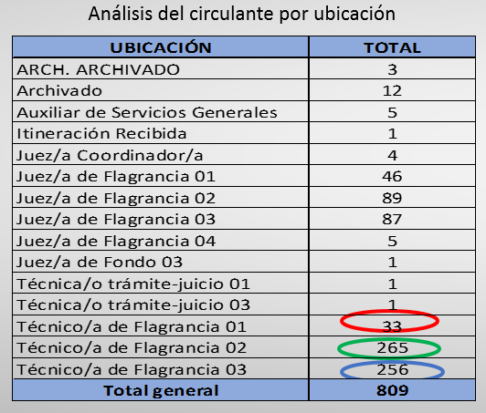 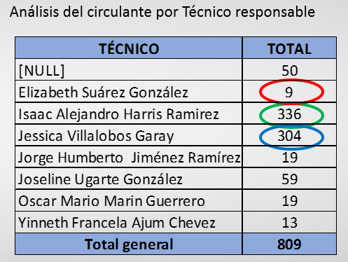

En la figura de la izquierda se describe la ubicación de cada plaza mientras que en la derecha específicamente su nombre, identificando en ambos casos con un círculo de color según corresponda. En ese sentido, es de esperar que la cifras en ambas figuras coincida, situación que no acontece, por lo que es evidente requiere efectuarse una actualización de variables en el Sistema de Gestión.

A continuación, se logra visualizar la distribución del circulante de la oficina al 20 de mayo.

**CUADRO 4**

**DISTRIBUCIÓN DEL CIRCULANTE DE LA SECCIÓN DE FLAGRANCIA DEL TRIBUNAL DE LIBERIA POR ACCIÓN DE UBICACIÓN, CON CORTE AL 20 DE MAYO DE 2019**

**Fuente: Elaboración propia**

En concordancia con lo que refleja el cuadro 3, existen 4 grandes acciones de ubicación que concentran el circulante de la oficina:

* Espera plazo de medidas alternas 22%
* Rebeldía 20%
* Tramitar expediente 16%
* Realizar juicio 15%
* La espera de plazo de medidas alternas, tiene su razón de ser en la modalidad propia de Flagrancia, en donde se resuelven los expedientes en un plazo relativamente corto, y ello se refleja en que casi la cuarta parte del circulante se encuentre en esa condición.
* La Rebeldía como tal, es una variable exógena al despacho, toda vez que se cita al imputado a la diligencia, no obstante, la rebeldía se decreta ante su ausencia. Un factor que podría estar generando el volumen actual en esta variable, podría ser el relacionado a la efectividad en el proceso de citación, en virtud de que la modalidad actual en el Circuito es que quien aplicaba esta diligencia es el Ministerio Público quien remite el expediente a la Sección de Flagrancia a pesar de no estar completas (todas positivas) las diligencias de citación.
* La acción de ubicación de tramitar expediente agrupa todos aquellos asuntos en los que se requiere elaborar algún tipo de documento o solicitud, gestionar documentación con otras instituciones o elaborar citaciones o documentos afines.
* Realizar juicio resume todas aquellas diligencias programadas en agenda y que están pendientes de su realización.
* Se tienen 24 expedientes sin acción de ubicación electrónica, los cuales deben ser revisado por la oficina.

1. **Estudio de tiempos y movimientos**

Con el fin de identificar algunos posibles cuellos de botella en la Sección de Flagrancia del Tribunal de Liberia, se aplicó un muestreo general de tiempos entre los meses de junio a agosto de 2018. Las variables de mayor interés se enumeran a continuación:

**8.1. Plazo de programación de audiencias iniciales:** se pudo identificar que la programación de audiencias iniciales para la modalidad de Flagrancia, se realiza de acuerdo con el criterio del Ministerio Público.

Lo anterior significa que, si la persona detenida cuenta con algún tipo de peligro procesal, se traslada a la Sección de Flagrancia para que resuelva su situación jurídica dentro de las **48 horas** siguientes. Por otra parte, si el imputado demuestra arraigo domiciliario, laboral, el delito es de pena menor o bien nunca ha delinquido con anterioridad, se le deja en libertad y se le cita a una audiencia inicial que se programa en promedio a **11 días**.

**8.2. Duración de la fase inicial:** la duración efectiva de la fase inicial, que transcurre desde la fecha de programación de la audiencia inicial hasta que se eleva a juicio o se resuelve la situación jurídica del imputado tarda aproximadamente **6 días**. El plazo de duración obedece a la cantidad de continuaciones acontecidas en esta etapa, que se representa a partir de un 43% de las diligencias, causada por la ausencia del imputado, falta de prueba, solicitud de 24 horas por parte de la Defensa Pública, entre otros factores asociados. Por lo tanto, la fase inicial del proceso entre la programación y resolver la situación jurídica se demoran 17 días.

**8.3. Plazo de programación de juicios:** este plazo constituye uno de los elementos de mayor prioridad en la modalidad de Flagrancia del Circuito Judicial bajo estudio, toda vez que los juicios se están programado a 148 días, es decir a 5 meses prácticamente.

La causa que origina esta variable, se atribuye a que la capacidad instalada de recurso fiscal, no tiene la capacidad instalada para cubrir él sólo el volumen de trabajo actual, donde se tienen que atender en promedio al menos seis diligencias diarias entre juicios programados con anterioridad (2 en promedio), audiencias iniciales o asuntos nuevos (oscilan entre 2 y 3), así como las continuaciones de juicio e iniciales (aproximadamente dos diarias).

En síntesis, la modalidad de agenda actual y la respectiva utilización de espacios para señalar, obliga a tener que buscar fechas de agenda disponibles que se localizan al plazo de cinco meses descrito anteriormente, toda vez que se debe prever o garantizar también disponibilidad de espacio para las causas nuevas que ingresen bajo la corriente de Flagrancia.

Otros datos obtenidos del muestreo de asuntos se pueden identificar a partir de:

* El principal proveedor de expedientes en la Sección de Flagrancia es la Fuerza Pública (79% del total), seguido de la Policía de Tránsito con un 14%.
* El 34% de las personas que se procesa en Flagrancia obedece a privados de libertad.
* El 95% de las causas requiere de Defensora o Defensor Público, por ende, el restante 5% obedece a carácter privado.
* El 57% de los expedientes se resuelve a través de la aplicación de una medida alterna.

Por otra parte, la Dirección de Planificación efectuó un muestreo de labores diarias para las plazas juzgadoras para el período comprendido entre el 11 y 28 de febrero de 2019. Los resultados obtenidos muestran que este tipo de recurso en **labores asociadas a sus respectivas oficinas dedican aproximadamente el 66% de la jornada laboral** como dato más relevante, secundado por las continuaciones de juicio, celebración de juicios y realización de audiencias iniciales con 14%, 9% y 6% respectivamente, lo que gráficamente se expresa de la siguiente manera:



Fuente: Elaboración propia

Es importante mencionar que en cuanto al tiempo dedicado a labores de oficina, destaca la actualización del Sistema de Gestión, revisión y firma de minutas, firma de resoluciones, revisión de expedientes, entre otros. Un aspecto que influye en el porcentaje de permanencia de las plazas juzgadoras en labores de oficina, obedece a que el período de muestreo aconteció en una etapa de transición de la Sección de Flagrancia, en virtud de algunos cambios de puesto técnico a lo interno de esa sección así como la incorporación de nuevo personal juzgador, lo que implicó la actualización en el trámite de los expedientes (fechas de actas, citaciones, revisión de vencimiento de medidas alternas) que por la coyuntura requirió de la participación del personal juzgador en estas diligencias.

1. **Análisis de oficinas homólogas**

Un dato que permitirá visualizar de manera global la situación de la Sección de Flagrancia respecto de otras dependencias homólogas a nivel nacional, se puede identificar a partir del cuadro 4, que denota la carga de trabajo por plaza que articula en la modalidad de Flagrancia, tomando en consideración el promedio de entrada durante el quinquenio 2014-2018.

**CUADRO 5**

**CARGA DE TRABAJO MENSUAL POR TIPO DE PUESTO QUE INTEGRA LA ARTICULACIÓN DE FLAGRANCIA DE ACUERDO CON LA ENTRADA REPORTADA DURANTE EL QUINQUENIO**

**2014-2018.**



Fuente: Elaboración propia

Según el extracto de información que muestra el cuadro 4, es posible describir:

1. En términos generales la articulación de Flagrancia a nivel nacional (salvo la del Primer Circuito Judicial de San José y el Tribunal de Flagrancia del Segundo Circuito Judicial de San José), cuentan dentro de su estructura ordinaria con 4 plazas de Jueza o Juez, dos de Defensora o Defensor Público y la misma cantidad de Fiscalas o Fiscales.
2. Escapan de la premisa anterior las Fiscalías de Flagrancia del Primer Circuito Judicial de Guanacaste (Liberia) y del Segundo Circuito Judicial de la Zona Atlántica (Guápiles) quienes ostentan una sola plaza de Fiscala o Fiscal, pese a mostrar el segundo promedio de asuntos entrados (539) junto con la del Segundo Circuito Judicial de la Zona Atlántica (544) a nivel nacional.
3. La Sección de Flagrancia del Tribunal del Primer Circuito Judicial de Guanacaste (Liberia), presenta la segunda posición en asuntos entrados a nivel nacional (47 mensuales), y la misma posición en cuanto al volumen de expedientes por plaza de Jueza o Juez (12), siendo superado solamente por la Sección de Flagrancia de Heredia con 66 y 17 asuntos respectivamente. Asimismo, es importante agregar que, por plaza de Jueza o Juez, Liberia supera en un 50% el volumen de trabajo mensual a otras oficinas tales como Cartago y Goicoechea, oficinas que por plaza juzgadora reportan la menor entrada a nivel nacional con tan solo 6 asuntos. También se destaca que, en el estudio integral de flagrancia, informe 330-PLA-OI-19 y el 749-PLA-OI-19, se establece que la Sección de Flagrancia de Heredia quede con un reforzamiento de una Jueza o Juez adicional, lo cual provoca que tenga una entrada promedio por plaza muy similar a Liberia, siendo las dos más altas del país.
4. La Fiscalía de Flagrancia del Primer Circuito Judicial de Guanacaste es la que presenta el mayor volumen de carga de trabajo por plaza de Fiscala o Fiscal a nivel nacional (47), seguido de su homóloga del Segundo Circuito Judicial de la Zona Atlántica (44), quienes superan al menos en un 50% al volumen de trabajo que presentan cualquiera de los restantes despachos analizados.
5. A nivel nacional, la carga de trabajo mensual promedio para las plazas de Jueza o Juez, Fiscala o Fiscal y Defensora o Defensor Público, son de 10, 21 y 17. En el caso del Primer Circuito Judicial de Guanacaste, estas variables alcanzan la cifra de 12, 47 y 23 respectivamente, es decir, supera en todos los puestos descritos la media nacional, pero por debajo de los valores más altos que se tienen en Heredia, siendo lo más crítico la carga de trabajo a nivel de Fiscalas o Fiscales.
6. Se realizó una comparación contra el modelo de tramitación de Heredia y se obtiene el siguiente resultado:

**CUADRO 6**

**COMPARACION DE TRAMITACION CONTRA MODELO**

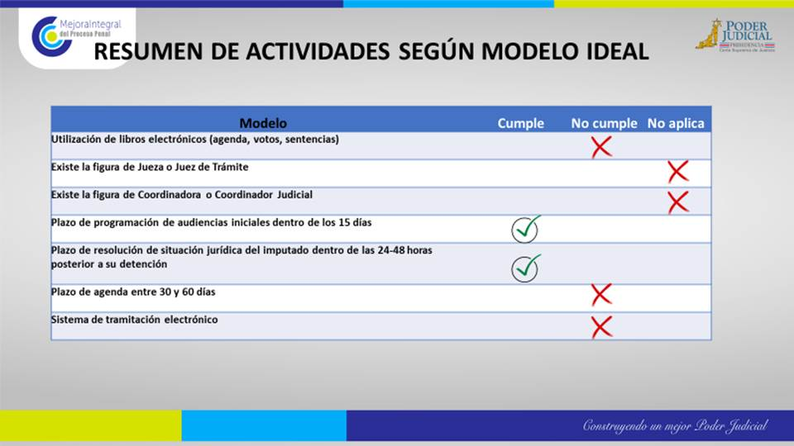

Según las estadísticas históricas de la Sección de Flagrancia se producen 13 audiencias iniciales, 11 sentencias y 4 medidas alternas de manera mensual por Jueza o Juez, lo cual da un total de 28. Según el informe 330-PLA-OI-19 y 749-PLA-OI-19, el parámetro ideal de una sección de flagrancia es de 35 asuntos entre ese tipo de labores, debe destacarse que actualmente el servicio de flagrancia en Liberia se ve limitado por la coyuntura de que existe una única plaza de Fiscalía, por lo cual se dan los anteriores números. Esto implica que se cumple el estándar de producción aprobado por el Consejo Superior en un 81% (28,3/35), por lo cual por cada plaza de Judicatura existe la posibilidad de colaborar en un 19% con la cuota de una jueza o juez de unipersonales o apelaciones o colaboración administrativa.

1. **Hallazgos**

De acuerdo con el diagnóstico efectuado en la Sección de Flagrancia del Tribunal de Liberia, los muestreos aplicados, las entrevistas a las diferentes funcionarias y funcionarios de la citada sección, así como el trabajo de investigación de campo efectuada, se pueden identificar los siguientes hallazgos.

* **Extenso plazo de agenda para celebración de audiencias iniciales y juicios:** se pudo determinar que el plazo para celebración de audiencias iniciales se extiende a 11 días, desde que ingresa el expediente hasta el inicio de la diligencia respectiva. Escapan de esta realidad, los asuntos en los que se identifica que el imputado presenta peligro procesal de arraigo domiciliario y laboral, quienes son procesados dentro de las 24 ó 48 horas posterior a su detención, plazo en que se debe resolver su situación jurídica.

En lo referente al plazo para la programación de juicios, es importante indicar que se extiende aproximadamente a 5 meses (148 días), dinámica atribuida a la existencia de una sola plaza de Fiscala o Fiscal de Flagrancia, que impide celebrar una mayor cantidad de juicios por día, lo que impacto en el plazo de programación propiamente dicho y también repercute en la frecuencia en la cual el personal de la judicatura se encuentra en tiempos de trabajo en la oficina.

* **Ausencia de agenda electrónica:** actualmente el mecanismo de programación de audiencias es a través de un control físico, con acceso a todas las colaboradoras y colaboradores de la Sección de Flagrancia, es decir resulta un mecanismo manipulable para los efectos del control de la agenda.

Merced a lo anterior, se presentan continuos choques de diligencias, lo que provoca traslapar audiencias o bien otorgar continuaciones a las ya programadas, sometiendo el modelo a una serie de prácticas inadecuadas, que desde un punto de vista administrativo, loa convierte en poco sostenible en el corto plazo.

* **Existencia de un único libro de votos para las plazas juzgadoras:** la práctica de contabilizar la cantidad de votos para las plazas juzgadoras, tiene su razón de ser en el sentido de que existen una gran cantidad de resoluciones que emiten las Juezas o Jueces y que no necesariamente se puede contabilizar como una sentencia de manera inmediata, tal es el caso de la emisión de medidas alternas que consume tiempo efectivo de trabajo así como una labor intelectual por parte de esos recursos, sin embargo su resultado se verá al cabo de seis meses a dos años cuando se dicte un sobreseimiento definitivo. En síntesis, el propósito del libro de votos es poder contabilizar la labor integral del juzgador y no solamente las sentencias que dictan.

Bajo esa línea, se cuenta con un único control de votos para las plazas juzgadoras, cuya asignación corresponde a una plaza de Técnica o Técnico Judicial, no obstante, condiciona a ese recurso a una tarea que perfectamente puede asumir cada plaza de Jueza o Juez.

* **Organizacionalmente la sección de Flagrancia es una más del Tribunal del Primer Circuito Judicial de Guanacaste, administrativamente opera de manera independiente:** en relación con este hallazgo, se obtiene que aspectos asociados a pesar de la existencia de una plaza de Jueza o Juez de Trámite, así como una de Coordinadora o Coordinador Judicial, ambos recursos están destacados de manera exclusiva en la atención de la modalidad ordinaria. Por ende, aspectos tales como la firma del trámite de la sección, así como las coordinaciones administrativas, recaen sobre los recursos juzgadores y una plaza técnica respectivamente.
* Actualmente, la sostenibilidad del Tribunal, obedece a la existencia de plazas bajo el concepto de permisos con goce de salario y sustitución, lo que facilita la independencia administrativa de la Sección de Flagrancia mencionada anteriormente, no obstante, en caso de no existir esos recursos se deberán plantear ajustes o planes remediales para acomodo general de la oficina.
* **Trámite de expedientes desde la Fiscalía de Flagrancia:** actualmente, este aspecto constituye uno de los principales cuellos de botella en la modalidad de Flagrancia, por cuanto el traslado de asuntos desde la Fiscalía hacia la Sección de Flagrancia como Tribunal, presenta inconsistencias, asociados principalmente al faltante de información básica en el Sistema de Gestión de Despachos Judiciales, específicamente en *“Datos adicionales”,* casillas como domicilio, lugar de trabajo, número de cédula, tipo de defensor asignado, entre otros, datos que de no venir consignados desde el Ministerio Público, corresponde a la Técnica o Técnico Judicial de la Sección de Flagrancia revisar de nuevo el expediente con el fin de incorporar las calidades faltantes al sistema informático mencionado.

De manera adicional, se debe destacar que, en el Primer Circuito Judicial de Guanacaste, se tramitan causas de Flagrancia generadas en el cantón de Cañas. El problema radica en que el expediente se crea en la Fiscalía de Cañas, independientemente de la franja horaria, y el traslado del asunto hacia la Sección de Flagrancia de Liberia se deja en la autoridad que atiende el caso, según sea Fuerza Pública, Tránsito u otro, es decir no existe un colaborador judicial responsable en el trasiego de la información hacia el Primer Circuito Judicial de Guanacaste.

Lo anterior, se visualiza como una situación de riesgo, puesto que se delega en las autoridades policiales una responsabilidad adicional (traslado del expediente), exponiendo la causa al extravío o bien que se pueda filtrar información de carácter confidencial.

* **Existencia de una sola plaza de Fiscala o Fiscal para la atención de los asuntos de Flagrancia:** se pudo identificar que la Fiscalía de Flagrancia del Circuito Judicial de Guanacaste, junto con su homóloga del Segundo Circuito Judicial de la Zona Atlántica, son las únicas dependencias de este tipo (exceptuando la del Primer y Segundo Circuito Judicial de San José) que cuentan con solamente una plaza de Fiscala o Fiscal para la atención expedientes originados bajo esta modalidad.

Lo anterior cobra importancia en el sentido de que la zona de Liberia muestra la segunda entrada de importancia en asuntos de Flagrancia a nivel nacional por plaza de Jueza o Juez, así como la primera por recurso de Fiscala o Fiscal en el país, superando en al menos un 50% su carga de trabajo a las restantes oficinas homólogas a nivel nacional[2].

**Espacio físico permanente para la celebración de diligencias:** existe la problemática de que la Sección de Flagrancia, requiere constantemente de variar la sala en que se va a realizar la diligencia programada, en virtud de que otros despachos también requieren de la utilización de ese espacio para efectuar los asuntos propios de su materia según corresponda. En este sentido, se debe tomar en consideración la importancia de que para los asuntos de Flagrancia y por la modalidad propia en el abordaje de esos asuntos (deben ser procesados en el corto plazo), se cuente de manera exclusiva con una sala que reúna condiciones para la celebración de asuntos tanto unipersonales como colegiados.

* **Tiempo de trámite para el personal técnico de Flagrancia:** de acuerdo con lo que se pudo constatar, el personal técnico de la Sección de Flagrancia muestra cierta problemática para poder efectuar los trámites asociados a sus expedientes asignados.

Lo anterior se puede mostrar en tareas como la elaboración de la minuta de audiencia que se debe elaborar en machotes, así como la grabación de la diligencia para lo cual se guarda en un disco compacto, no obstante, ambas tareas, implican la posterior incorporación definitiva al Sistema de Gestión, en virtud de que no utilizan el acceso disponible en las salas de juicio.

Otro aspecto que se puede identificar a partir del diagnóstico, es el relacionado con la dinámica en la programación de diligencias, en donde es común el choque entre sí, y existen momentos en que ambas plazas se encuentran en la espera de su respectiva audiencia, lo que de cierta manera provoca generar tiempos ociosos.

* **Dictado de sobreseimientos definitivos por rol:** existe la práctica de que los sobreseimientos definitivos se dictan según un rol existente en la Sección de Flagrancia. Lo anterior provoca que la Jueza o Juez que emite la medida alterna, no necesariamente es quien dicte la respectiva sentencia por sobreseimiento definitivo, aspecto que genera en algunas ocasiones diferencias de interpretación entre las plazas juzgadoras, así como el reproceso de que la plaza que va a dictar la sentencia tenga que escuchar la grabación de audiencia para identificar la línea lógica del expediente y entender la razón por la que se emitió la medida alterna y por ende argumentar su sentencia.
* **Ausencia de espacio físico para las plazas de Defensa Pública de Flagrancia:** la distancia entre la Defensa Pública y el edificio principal de tribunales, donde se encuentran las salas de juicio para celebración de audiencias es de aproximadamente un kilómetro.

Por el volumen de trabajo acontecido en Flagrancia, es necesario que las plazas de Defensora o Defensor Público que atienden esta modalidad, tengan que permanecer en este recinto prácticamente la jornada de trabajo completa, merced a los asuntos que ya se encuentran programados en agenda. No obstante lo anterior, esa permanencia se efectúa propiamente en un espacio común, donde acuden las partes previo a ser llamados a la sala de juicio, aspecto que complica efectuar un abordaje apropiado por parte de las o los profesionales destacados anteriormente, es decir, explicar a la persona imputada los aspectos legales del proceso, posibles alternativas de solución, estrategia de defensa así como la incorporación de las calidades generales de la persona que será procesada.

* **Inexistencia de plantilla de indicadores:** bajo el modelo de funcionamiento actual, no existen un mecanismo administrativo de indicadores, que permita identificar comportamientos anómalos en la citada sección, acaecidos por variables estadísticas, tiempos de acción, así como rendimiento general del despacho.

1. **Oportunidades de mejora (Plan de Trabajo)[3]**

| **Propuesta** | **Oportunidad de Mejora** | **Descripción de la Propuesta** | **Resultados Esperados** | **Observaciones** | **Responsable** | |
| --- | --- | --- | --- | --- | --- | --- |
| **Celebración de audiencias masivas** | Plazo de programación de la agenda de los juicios (5 meses) | Una semana al mes, se programarán audiencias masivas, en aquellos expedientes seleccionados que permitan la aplicación de una medida alterna o procedimiento abreviado, | Por cada 20 asuntos señalados de manera masiva, se reduce la agenda en aproximadamente 15 días. | Se requiere del apoyo de una plaza de Fiscala o Fiscal por parte de la Fiscalía Adjunta de Liberia, para que la plaza titular de Flagrancia asuma las labores cotidianas de Flagrancia o viceversa.  Según indica la licenciada María Fernanda Quesada, Jueza de la Sección de Flagrancia, mediante correo del 10 de marzo de 2020, ésta práctica posee una baja efectividad, según la última experiencia.  Al respecto, también es de conocimiento de la Dirección de Planificación, que el primer ejercicio en programación de audiencias masivas tuvo gran suceso, por lo que insta a mantener la práctica, para lo cual se debe establecer una muy estrecha coordinación de fechas y procesos en los que aplique esta diligencia en conjunto con la Fiscalía y Defensa Pública de Flagrancia. | | Sección de Flagrancia, Fiscalía y Defensa Pública de Flagrancia del Primer Circuito Judicial de Guanacaste. |
| **Programación de audiencias iniciales por parte de la Sección de Flagrancia** | El proceso por parte de la Fiscalía de Flagrancia. | Con el fin de evitar reprocesos, la Sección de Flagrancia programará las audiencias iniciales, llevando incluso un mejor del control sobre la agenda general de la oficina.  La Fiscalía de Flagrancia remitirá bajo su discreción al imputado según sea detenido o en libertad, y será la sección de Tribunal quien efectúe la correspondiente citación. | Evitar el choque de señalamientos.  Garantizar la maximización en la utilización de los espacios disponibles según la diligencia a practicar (inicial, juicio, rebeldía).  Mejorar el plazo actual entre la fecha de entrada y celebración de la audiencia inicial (11 días). | Actualmente se efectuó el ajuste para trabajar de esta manera. | | Personal de la Sección de Flagrancia del Tribunal de Liberia. |
| **Habilitar la utilización de Agenda Cronos, bajo el módulo de no aprobaciones por parte de la Administra ción Regional** | Utilización de agenda física.  Manipulación por parte de todo el personal de la oficina.  Evitar choque de diligencias. | Utilizar la Agenda Cronos como sistema oficial para la programación de audiencias, ello permitirá ordenar la dinámica actual y evitará el choque de diligencias.  Se asignará una persona responsable de incluir los señalamientos, que para los efectos será una plaza de Jueza o Juez 4, en virtud del conocimiento, experiencia y certeza al incluir la información[4]. | Mejorar el porcentaje de continuaciones ocasionada por el choque de diligencias actual.  Tabular de manera mensual la información asociada a la Sección de Flagrancia del Tribunal de Liberia, lo que permitirá un seguimiento adecuado de esta oficina a partir de indicadores de gestión. | Ya el módulo se encuentra en funcionamiento. | | Personal de la Sección de Flagrancia del Tribunal de Liberia. |
| **Facilitar a las personas juzgadoras un libro de votos independiente (formato Excel)** | Existencia de un único libro de votos en la oficina bajo la responsabilidad de una Técnica o Técnico Judicial | Se facilita a cada plaza juzgadora un libro en formato Excel, que contiene una serie de votos estandarizados. Este listado se puso en consulta previo a su utilización. | Poder liberar de esa función a la plaza de Técnica o Técnico Judicial para maximizar otras funciones.  Garantizar el oportuno número de consecutivo de voto según Jueza o Juez, al convertirse en administradora o administrador de su propio consecutivo.  Contar con un mecanismo que permita la tabulación de la información, con el fin de facilitar el seguimiento adecuado de esta oficina a partir de indicadores de gestión. |  | | Actualmente ya se utiliza por parte del personal de la Sección de Flagrancia del Tribunal de Liberia.[5]  Según indica la licenciada Quesada Ramírez, actualmente el consecutivo lo está actualizando el personal técnico de la Sección de Flagrancia.  Respecto de esa práctica, se reitera que una vez aprobado el presente informe por parte del Consejo Superior, cada Jueza o Juez será responsable de su consecutivo de votos y las plazas técnicas quedan exentas de llevar este control. |
| **Mantener autogestión administrativa de la Sección de Flagrancia del Primer Circuito Judicial de Guanacaste, siempre y cuando la estructura del Tribunal Ordinario lo amerite[6]** | Carga de trabajo de la Jueza o Juez de Trámite así como de la Coordinadora o Coordinador Judicial no permiten apoyar las labores que demanda la Sección de Flagrancia. | La firma de trámite quedará a cargo de las plazas juzgadoras de la Sección de Flagrancia.  Las funciones administrativas como generación de indicadores, asignación de asuntos por rol para plazas juzgadoras y técnicas, será asumido por un recurso de categoría técnica de la Sección de Flagrancia, quien informalmente fungirá como gestora administrativa de esa sección. | Efectuar trámites de manera efectiva, sin depender de la estructura ordinaria.  Adecuada distribución de cargas de trabajo entre el recurso juzgador y técnico. | La colaboración con el Tribunal Ordinario será bajo este enfoque administrativo, es decir gestionarán su propio trámite, coordinación y programación de audiencias. No celebrarán más juicios del ordinario, no obstante deberán finalizar los que en la actualidad tienen asignados, dado a que se encuentran limitados por contar únicamente con una plaza de Fiscala o Fiscal | | Personal de la Sección de Flagrancia del Tribunal de Liberia |
| **Devolución de asuntos tramitados de manera incompleta a la Fiscalía de Flagrancia** | Faltante de información en los asuntos que se tramitan por Flagrancia, calidades de las partes, asignación de Defensora o Defensor Público. | Aquellos expedientes que presenten faltantes de información serán devueltos a la Fiscalía de Flagrancia con el fin de que los que se remitan a la Sección de Flagrancia cuenten con todos los requisitos para proceder con la convocatoria a la audiencia inicial y evitar el reproceso de incorporar información al Sistema de Gestión por parte del personal de la Sección de Flagrancia.  La Fiscalía de Flagrancia al efectuar la solicitud de Defensora o Defensor Público, remitirá copia a la “coordinadora informal” de la Sección de Flagrancia, como respaldo de que se solicitó la gestión descrita. | Evitar el reproceso en incorporar información al Sistema de Gestión por parte de la persona que recibe los expedientes de la Fiscalía en la Sección de Flagrancia así como contar con un respaldo para solicitar la Defensora o Defensor asignado, en caso de que no se haya brindado esa información a la Fiscalía previo a trasladar el expediente a la Sección de Flagrancia. | Actualmente la práctica se está efectuando de esta manera.  Se solicitó una mejora a la Dirección de Tecnología de la Información en el sistema de itineraciones, con el fin de que se pueda visualizar el expediente completo, previo a recibir esa itineración.  En se sentido, mediante oficio 447-DTI-2020, la Dirección de Tecnología de la Información indica que se eliminaron los tres recursos que se tenían para la realización de estas solicitudes, por lo que para este año solo se cuenta con uno para desarrollar las mejoras solicitadas y que las mismas solo se realizarán en el desarrollo del nuevo Sistema de Gestión, no así en los sistemas actuales. | | Sección de Flagrancia, Fiscalía y Defensa Pública de Flagrancia. |
| **Mejorar el proceso de creación de los expedientes en la Fiscalía de Flagrancia de Liberia, sobre aquellos asuntos provenientes del cantón de Cañas.** | Se tiene la práctica de que se crean en la Fiscalía de Cañas los expedientes de delitos cometidos en Flagrancia, y el expediente en sí queda en manos de una autoridad policial quien es el responsable del traslado hasta la sede de la Sección de Flagrancia en el Primer Circuito Judicial de Guanacaste, lo que desemboca en un riesgo de pérdida del expediente o fuga de información confidencial, toda vez que no corresponde a esa autoridad policial correr con la responsabilidad del traslado del expediente. | La autoridad policial correspondiente, se presentará a la Fiscalía de Liberia a crear el expediente con el respectivo parte.  Ya no se crean más diligencias en Cañas, salvo las acontecidas en horarios de disponibilidad y fines de semana. En estos casos, la Fiscala o Fiscal disponible en Cañas podría valorar si el imputado queda en libertad, de lo contrario podría proceder a resolver su situación jurídica. El expediente posteriormente se puede trasladar a la Sección de Flagrancia del Tribunal de Liberia quien procederá con las diligencias respectivas de citación.  El impacto de crear expedientes en Liberia provenientes de Cañas, no sobrepasa los 5 asuntos mensuales, razón que permite indicar que la capacidad instalada de recurso humano puede hacer frente a esa tarea. | Evitar la pérdida de expedientes, así como la fuga de información confidencial.  Mejorar el proceso de gestión de los asuntos de Flagrancia, específicamente de los provenientes de Cañas. | Informalmente la directriz se emitió en estos términos.  La recomendación queda en firme a partir de la aprobación del presente informe. | | Fiscalía de Flagrancia del Primer Circuito Judicial de Guanacaste (Liberia), Fiscalía de Cañas. |
| **Asignación de una segunda plaza de Fiscala o Fiscal de Flagrancia** | Completar la estructura habitual de recurso humano que muestran las Fiscalías de Flagrancia a nivel nacional.[7]  Simultáneamente permite mejorar el plazo de programación de la agenda de juicios (5 meses). | Al dotar de una plaza más de Fiscala o Fiscal, no solo se logra estabilizar la carga de trabajo que presenta la plaza actual respecto del resto del país; sino que duplicaría la capacidad de producción de la modalidad de Flagrancia. | Hacer sostenible la carga de trabajo de la plaza de Fiscala o Fiscal que se destaca en la actualidad, recurso que dicho sea de paso supera a sus restantes homólogas a nivel nacional en un 50% de su carga de trabajo[8]. | Existe un antecedente a nivel de Consejo Superior en donde se sugiere trasladar un recurso de Fiscala o Fiscal al Circuito Judicial de Liberia[9], tal como se desprende:  ***“…Por su parte, las plazas del Ministerio Público y la Defensa Pública que cubre el horario a cerrar, a partir de la independencia de ambos entes, corresponde a sus jerarcas, definir su ubicación.  Sin embargo, por las necesidades detectadas se recomienda que colaboren en el servicio de flagrancia del Primer Circuito Judicial de Guanacaste (Liberia) y el Segundo Circuito Judicial de Atlántica (Guápiles).”***  La Jefatura de la Fiscalía General de la República, con base en ese antecedente deberá valorar la posibilidad de trasladar el recurso a la Fiscalía de Flagrancia de Liberia, lo cual también será estudiado por la Dirección de Planificación en el rediseño de procesos del Segundo y Primer Circuito Judicial de San José, en concordancia con el acuerdo 51-19 del 4 de junio de 2019, artículo LXXI. | | Jefatura de la Fiscalía General de la República |
| **Asignar una sala de juicio de manera exclusiva a la Sección de Flagrancia para la realización de diligencias tanto unipersona-les como colegiadas.** | Rotación en la utilización de salas de juicio, continuos traslados e incertidumbre sobre el lugar de audiencia. | Se conversó con la Administración Regional del Primer Circuito Judicial de Guanacaste, sobre la posibilidad de asignar una sala exclusiva para los asuntos de Flagrancia, dado que por el volumen de trabajo se garantiza su utilización.  En ese sentido se asigna la sala de juicio número 4 que reúne condiciones para realizar audiencias tanto unipersonales como colegiadas.  La utilización de esa sala podría alternarse con el Tribunal de Juicio, tomando en consideración que en Flagrancia la frecuencia de asuntos colegiados es menor que la que registra la modalidad ordinaria. | Mejorar el trámite de asuntos de Flagrancia, evitando suspensiones porque el espacio físico no se adapte a la necesidad de la diligencia. | Actualmente se ejecuta la propuesta.  La Dirección Ejecutiva mediante oficio 1040-DE-2020, indica que las salas de juicio no pueden asignarse de manera exclusiva, pero sí se puede dar una prioridad en su asignación, lo cual quedará sujeto a la cantidad de solicitudes que reciba la Administración Regional, la cual a criterio de la Licenciada Seidy Jiménez Bermúdez, actualmente se cuenta con capacidad de conceder dicha prioridad para atender las necesidades de la Sección de Flagrancia y del Tribunal ordinario, sin afectar el servicio a otras instancias, es decir para lo abordado en el informe no afecta las recomendaciones de la Dirección de Planificación. | | Sección de Flagrancia/ Tribunal del Primer Circuito Judicial de Guanacaste |
| **Mejorar el tiempo destinado a trámite por parte del personal técnico de Flagrancia** | En virtud de los choques de diligencias que se presentan, existe cierto margen de tiempo ocioso para el personal técnico que requiere maximizarse. Adicional a ello, las labores de trámite son efectuadas solamente en la oficina. | Se toma la iniciativa de distribuir las labores de las dos plazas técnicas que participan en la celebración de diligencias en salas de juicio por horario de audiencia (mañana o tarde).  Ello garantiza que mientras uno de esos recursos se encuentra en la celebración de audiencias iniciales, juicios u otra; la restante plaza se dedique a tramitar sus asuntos pendientes en la oficina.  En virtud de que las labores de trámite se efectúan solamente en la oficina, se procedió a solicitar a la Unidad de Informática Regional, habilitar el Sistema de Gestión en las salas de juicio, aspecto por el cual, las labores de elaboración de minutas y grabación de la audiencia pueden quedar incorporadas al sistema directamente, sin tener que efectuarlo exclusivamente en el despacho.  Incluso, se puede adoptar la práctica de que las labores se distribuyan por semana, es decir que por semana completa cada técnico de juicio asuma todo lo programado en agenda y la restante plaza se encargue de tramitar su respectivo escritorio. En caso de que la primera requiera colaboración por alguna audiencia “simultánea”, la segunda plaza técnica la asumirá. | Evitar la acumulación de escritos pendientes de resolver.  Mejorar el control de plazos de la documentación de la oficina.  Maximización de las labores del recurso técnico de la Sección de Flagrancia. | Acción puesta en marcha en la actualidad. | | Personal técnico de la Sección de Flagrancia. |
| **Eliminar rol para dictado de sobreseimientos definitivos** | Una Jueza o Juez dicta la sentencia por sobreseimiento definitivo sobre un expediente que no conoce, es decir sobre el que no emitió la medida alterna. | Que cada plaza de Jueza o Juez firme las sentencias de los expedientes sobre los que emitió su respectiva medida alterna.  Esta práctica evitará el reproceso de tener que escuchar nuevamente. la audiencia a la Jueza o Juez que dictará la sentencia.  Mitigar la contraposición de criterios jurídicos entre juzgadores. | Mejora de gestión interna del despacho. | Actualmente en práctica.  Es importante que se gestionen actividades de capacitación desde la Comisión Nacional de Flagrancia en articulación con la Escuela Judicial, de manera que permita la unificación y estandarización de criterios entre las plazas juzgadoras de Flagrancia. | | Juezas o Jueces de la Sección de Flagrancia. |
| **Garantizar espacio físico para las plazas de Defensora o Defensor Público de Flagrancia** | La modalidad de Flagrancia bajo el volumen de trabajo actual, requiere de la permanencia de este tipo de recursos básicamente durante todo el día en las salas de juicio y la distancia entre éstas y la Defensa Pública es de aproximadamente un kilómetro, es decir las oficinas de esas plazas están fuera del edificio principal. | Se conversó con la Administración Regional, se expuso la preocupación y problemática acontecida, principalmente por el hecho de que esos recursos cuenten con un espacio adecuado para efectuar el abordaje integral del imputado.  Explican que son conscientes de esa necesidad y en próximos contratos de remodelación tomarán las previsiones para garantizar el espacio físico a estas plazas. | Mejorar el proceso de atención de los imputados, como mecanismo para garantizar de manera certera la legalidad del proceso.  Evitar el traslado de las plazas de Defensora o Defensor Público de Flagrancia que en la actualidad se extiende a un kilómetro, hasta el edificio central donde se ubican las salas de juicio. | Momentáneamente se ofrece la utilización del espacio de las cámaras de Gesell en coordinación con el Ministerio Público como solución temporal.  Al respecto la licenciada Quesada Ramírez, en su respuesta indica que por parte de la Defensa Pública de Flagrancia no se ha requerido de las Cámaras de Gesell.  La Dirección Ejecutiva, en su oficio manifiesta que la Administración Regional cuenta con un área en el segundo nivel del edificio que se destinará para reubicar a los puestos señalados en esta recomendación. | | Administración Regional del Primer Circuito Judicial de Liberia. |
| **Implementar plantilla de indicadores de gestión** | Inexistencia de mecanismo de control administrativo que permita visualizar el comportamiento de rendimiento global del despacho así como por plaza que integra la Sección de Flagrancia. | Que la Sección de Flagrancia cuente con un instrumento que permita efectuar de manera periódica análisis de su gestión interna, al tiempo de garantizar una herramienta de control administrativo para evaluar el rendimiento global e individual según tipo de plaza. | Identificar históricamente posibles comportamientos anómalos de la Sección de Flagrancia que faciliten la toma de decisiones. | La utilización de la plantilla iniciará en julio 2019, cuando se inicie con la recopilación de datos de junio del mismo año. | | Dirección de Planificación/ Sección de Flagrancia del Tribunal de Liberia. |

1. **Indicadores de gestión**

Tal y como se propuso en el apartado anterior, se pretende implementar un conjunto de indicadores con la finalidad de brindar seguimiento y control a las mejoras propuestas, así como al desempeño de la oficina.

Con este instrumento, se logra obtener la información necesaria para tomar acciones preventivas y correctivas en aras del mejoramiento de la calidad. La plantilla de indicadores definida para la Sección de Flagrancia de Liberia, se identifica a continuación.

|  |
| --- |
| **Indicadores de Gestión** |
|  |

Los indicadores establecidos para la Sección de Flagrancia de Liberia, se pueden establecer a partir de:

1. Rendimiento estadístico.

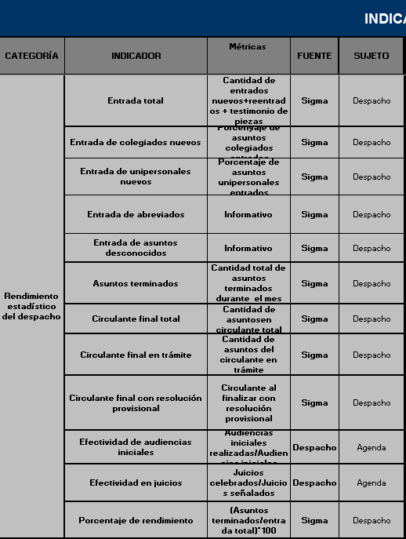

1. Plazos

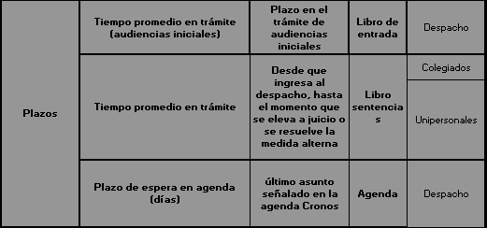

1. Operacionales.

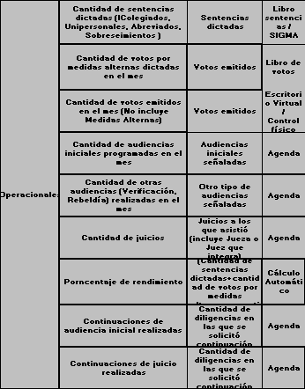

1. **Seguimiento y sostenibilidad del estudio**

Según acuerdo tomado por el Consejo Superior en la sesión 24-19 celebrada el 15 de marzo del 2019, artículo XXXVI, la Dirección de Planificación será el órgano responsable del seguimiento mensual a todos los despachos penales que están siendo atendidos como parte del Proyecto.

El procedimiento de seguimiento descrito durante la implementación del Proyecto de Mejora Integral del Proceso Penal indicará seguidamente.

* 1. ***Descripción del Procedimiento de seguimiento durante la implementación del Proyecto de Mejora Integral del Proceso Penal.***
  2. La Dirección de Planificación es la responsable de definir los indicadores de Gestión para cada una de las Oficinas. Para esto, se revisaron y validaron los parámetros e indicadores con los equipos de mejora, para dar el aval a cada una de las métricas definidas.
  3. El profesional responsable del rediseño debe dar la capacitación al coordinador o coordinadora judicial, de forma que certifique que dicho funcionaria o funcionario fue instruido y queda en total capacidad de generar los indicadores correctamente, extrayendo la información de los medios correctos y realizando los cálculos oportunos para la generación de los indicadores.
  4. Del mismo modo, es responsabilidad del profesional responsable del rediseño dejar instaladas las pizarras de indicadores, en un lugar dentro del despacho visible para todo el personal de la oficina.
  5. El Coordinador o Coordinadora judicial de cada oficina es el responsable de realizar mensualmente el cálculo de los indicadores. Para esto posee un tiempo de 15 días naturales, para completar la matriz de indicadores. Esto se debe realizar en las primeras dos semanas del mes.
  6. Luego de la generación de los indicadores, se deje actualizar la pizarra de indicadores con los datos obtenidos durante el mes.
  7. Los equipos de mejora se deben reunir y revisar los resultados obtenidos del mes, esto se debe realizar durante la tercera semana del mes. Es necesario, realizar la minuta correspondiente de la reunión, así como la definición de los planes remediales y acciones a ejecutar, esto para los casos que se requiera la toma de decisiones para la mejora de los resultados obtenidos.
  8. Es importante extender la invitación de la reunión de revisión de indicadores a la Administración Regional, de forma que asista el coordinador del área jurisdiccional a dicha reunión, esto en los casos sea posible y de acuerdo con la programación anual de visitas que maneje la administración.
  9. El coordinador o coordinadora judicial del despacho debe remitir a más tardar al finalizar la tercera semana del mes, la minuta de reunión, los indicadores de gestión del mes y los planes remediales definidos, a la Administración Regional con copia al Consejo de Administración.
  10. La Administración Regional es la responsable de realizar la revisión y análisis de los datos mensuales de cada oficina, del mismo modo deberá dar seguimiento a los planes remediales definidos por los mismos despachos, velando de esta forma por el cumplimiento de estos.
  11. El Consejo de Administración al igual que la Administración Regional, debe tomar de insumo la información remitida por los despachos, como parte de su labor por velar por la buena marcha del Circuito; analizar su funcionamiento y proponer las mejoras pertinentes.

No obstante, con el fin de garantizar la sostenibilidad a largo del tiempo y dar un seguimiento a los resultados del Proyecto una vez que finalice este, se define el siguiente procedimiento como parte del Modelo de Seguimiento y Sostenibilidad de los Proyectos donde interactúan los equipos de mejora de los despachos, la Administración Regional, el Consejo de Administración, la Dirección de Planificación y el Centro de Apoyo, Coordinación y Mejoramiento para la Gestión Jurisdiccional.

El procedimiento de seguimiento descrito como parte del Modelo de Seguimiento y Sostenibilidad de los Proyectos se muestra a modo de diagrama de flujo en la siguiente figura.

**FIGURA 4**

**Diagrama de Flujo Procedimiento de Seguimiento de Indicadores como parte del**

**Modelo de Seguimiento y Sostenibilidad de los Proyectos**



**Fuente: Subproceso de Organización Institucional**

* 1. ***Descripción del Procedimiento de seguimiento como parte del Modelo de Seguimiento y Sostenibilidad de los Proyectos.***

1. La Dirección de Planificación es la responsable de definir los indicadores de Gestión para cada una de las Oficinas. Para esto, se revisaron y validaron los parámetros e indicadores con los equipos de mejora, para dar el aval a cada una de las métricas definidas.
2. El profesional responsable del rediseño debe dar la capacitación al coordinador o coordinadora judicial, de forma que certifique que dicho funcionaria o funcionario fue instruido y queda en total capacidad de generar los indicadores correctamente, extrayendo la información de los medios correctos y realizando los cálculos oportunos para la generación de los indicadores.
3. Del mismo modo, es responsabilidad del profesional responsable del rediseño dejar instaladas las pizarras de indicadores, en un lugar dentro del despacho visible para todo el personal de la oficina.
4. El Coordinador o Coordinadora judicial de cada oficina es el responsable de realizar mensualmente el cálculo de los indicadores. Para esto posee un tiempo de 15 días naturales, para completar la matriz de indicadores. Esto se debe realizar en las primeras dos semanas del mes.
5. Luego de la generación de los indicadores, se deje actualizar la pizarra de indicadores con los datos obtenidos durante el mes.
6. Los equipos de mejora se deben reunir y revisar los resultados obtenidos del mes, esto se debe realizar durante la tercera semana del mes. Es necesario, realizar la minuta correspondiente de la reunión, así como la definición de los planes remediales y acciones a ejecutar, esto para los casos que se requiera la toma de decisiones para la mejora de los resultados obtenidos.
7. Es importante extender la invitación de la reunión de revisión de indicadores a la Administración Regional, de forma que asista el coordinador del área jurisdiccional a dicha reunión, esto en los casos sea posible y de acuerdo con la programación anual de visitas que maneje la administración.
8. El coordinador o coordinadora judicial del despacho debe remitir a más tardar al finalizar la tercera semana del mes, la minuta de reunión, los indicadores de gestión del mes y los planes remediales definidos, a la Administración Regional con copia al Consejo de Administración.
9. La Administración Regional es la responsable de realizar la revisión y análisis de los datos mensuales de cada oficina, del mismo modo deberá dar seguimiento a los planes remediales definidos por los mismos despachos, velando de esta forma por el cumplimiento de estos.
10. El Consejo de Administración al igual que la Administración Regional, debe tomar de insumo la información remitida por los despachos, como parte de su labor por velar por la buena marcha del Circuito; analizar su funcionamiento y proponer las mejoras pertinentes.
11. La Administración Regional, mensualmente debe remitir la información recibida por las oficinas al Centro de Apoyo, Coordinación y Mejoramiento de la Función Jurisdiccional.
12. El Centro de Apoyo, Coordinación y Mejoramiento de la Función Jurisdiccional debe brindar apoyo y seguimiento a los despachos judiciales, del mismo modo debe recomendar la actualización de los rangos definidos en los indicadores de gestión al órgano técnico.
13. **Recomendaciones**

A continuación, se detallan las siguientes recomendaciones, producto del estudio realizado en el despacho:

**Al Consejo Superior**

**14.1.** Tomar nota del presente informe y comunicar a la dependencia responsable las recomendaciones que seguidamente se enuncian.

**Al Tribunal de Flagrancia**

**14.2.** Programar una semana al mes, audiencias bajo la modalidad masiva, en aquellos expedientes que permitan la aplicación de una medida alterna o bien un procedimiento abreviado, lo anterior permitirá que por cada 20 asuntos señalados de manera masiva, se reduce la agenda en aproximadamente 15 días.

**14.3.** Programar en agenda las audiencias iniciales, lo que significa que la Sección de Flagrancia será la que efectúe el respectivo proceso de citación, labor que en adelante no realizará el Ministerio Público para evitar el choque en espacios de agenda, lo que evitará reprocesos y maximización de utilización de los espacios disponibles en agenda.

**14.4.** Facilitar a las personas juzgadoras un libro de votos independiente (formato Excel), para que cada Jueza o Juez tenga el control propio sobre esas diligencias al momento de la audiencia sin depender de la labor de una Técnica o Técnico Judicial de esa labor, logrando la maximización de los recursos y al mismo tiempo permitirá contar con un mecanismo de tabulación propio del análisis de las labores de cada plaza juzgadora. A partir de la aprobación del presente informe, esa tarea será responsabilidad de cada plaza de Jueza o Juez.

**14.5.** En concordancia con el modelo de tramitación de los Tribunales Penales, informe 1427-PLA-19, se establece que una Jueza o Juez Tramitador y una Coordinadora o Coordinador Judicial está en capacidad de poder dar cobertura a un ideal entre tres y cuatro secciones de juicio, por lo cual siempre y cuando el Tribunal Penal del Primer Circuito Judicial de Guanacaste mantenga una estructura que sobrepase las cuatro secciones, la Sección de Flagrancia deberá continuar su autogestión administrativa,, lo anterior significa que la firma de trámite quedará a cargo de las plazas juzgadoras de la Sección de Flagrancia y las funciones administrativas como generación de indicadores, asignación de asuntos por rol para plazas juzgadoras y técnicas, será asumido por un recurso de categoría técnica de la Sección de Flagrancia, quien informalmente fungirá como gestora administrativa de esa sección. Sin embargo si la cantidad de secciones del Tribunal es igual o inferior a las cuatro secciones, la gestión administrativa serán desarrolladas por la Jueza o Juez de Trámite y la Coordinadora o Coordinador Judicial.

**14.6.** Devolver los asuntos tramitados de manera incompleta a la Fiscalía de Flagrancia, esto es, aquellos expedientes que presenten faltantes de información serán devueltos a la Fiscalía de Flagrancia con el fin de que los que se remitan a la Sección de Flagrancia cuenten con todos los requisitos para proceder con la convocatoria a la audiencia inicial y evitar el reproceso de incorporar información al Sistema de Gestión por parte del personal de la Sección de Flagrancia.

**14.7.** Mejorar el tiempo destinado a trámite por parte del personal técnico de Flagrancia, máxime los choques de diligencias que se presentan, ello evitará el margen de tiempo ocioso para el personal técnico que requiere maximizarse. Adicional a ello, las labores de trámite son efectuadas solamente en la oficina, por lo que se habilitó el Sistema de Gestión en las salas de juicio, para que se puedan efectuar funciones de trámite en la sala una vez finalizada la audiencia o bien paralelo a ella según el tipo de resolución a efectuar.

**14.8.** El personal juzgador y técnico, valorará para que en el caso de éstos últimos, se distribuyan sus funciones de manera que, por semana completa cada técnico de juicio asuma todo lo programado en agenda sean iniciales, juicios, verificaciones, etc. y la restante plaza se encargue se tramitar su respectivo escritorio y viceverza. En caso de que la primera requiera colaboración por alguna audiencia “simultánea”, la segunda plaza técnica la asumirá esa diligencia.

**14.9.** Eliminar rol para dictado de sobreseimientos definitivos, con ello se garantiza que la Jueza o Juez dicta la sentencia por sobreseimiento definitivo sobre un expediente, sea el que emitió la medida alterna y no como sucede en la actualidad que dicho sea de paso genera contraposición en los criterios de las plazas juzgadoras.

**14.10.** Implementar plantilla de indicadores de gestión, con el fin de que la Sección de Flagrancia cuente con un instrumento que permita efectuar de manera periódica análisis de su gestión interna, al tiempo de garantizar una herramienta de control administrativo para evaluar el rendimiento global e individual según tipo de plaza.

**14.11.** En virtud de la restricción presupuestaria que atraviesa la institución, y la no continuidad de los permisos con goce de salario, el Tribunal de Juicio y la Sección de Flagrancia del Primer Circuito Judicial de Guanacaste deberán adoptar las siguientes medidas:

**Escenario: Producción de 47 sentencias o medidas alternas por parte del Tribunal Ordinario, 30 apelaciones de Jueza o Juez Coordinador y 12 sentencias o medidas alternas por parte de Flagrancia o apoyo en apelaciones.**

* 1. El Tribunal Penal Ordinario de Liberia contará con una sección colegiada con un parámetro de 11 a 15 sentencias o medidas alternas de manera mensual y con una sección mixta que verá unipersonales y colegiados de manera simultánea dos semanas al mes cada tipo de proceso con un parámetro de producción de 32 sentencias o medidas alternas, esto dará una producción ideal de 47 sentencias o medidas alternas.
  2. La Sección de Flagrancia realizará su propia gestión administrativa dado a que cada plaza de Jueza o Juez se encuentra a un 81% de su capacidad, por lo cual uno de los recursos tendrá ese recargo para llegar a su 100%. Adicionalmente el resto de jueces podrán colaborar en un 19% con el parámetro de apelaciones, es decir 8 apelaciones por cada uno de ellos para un total de 24 entre los tres jueces de flagrancia o caso contrario 12 juicios unipersonales, con las condiciones de expedientes aprobadas por el Consejo Superior para ser conocidos en flagrancia, según acuerdo de la sesión 51-19, artículo LXXI de fecha 24 de junio de 2019, estudio 330-PLA-OI-19 y 749-PLA-OI-19.
  3. La Jueza o Juez Coordinador del Tribunal se encargará de realizar 30 apelaciones de manera mensual, si el ingreso es superior a esa cantidad la diferencia deberá ser realizada por las juezas y jueces de flagrancia.
  4. Al incrementarse la cantidad de juicios unipersonales a cuatro simultáneos (uno colegiado, dos unipersonales y uno unipersonal de apoyo) la gestión administrativa de flagrancia será realizado por la propia sección de Flagrancia, mientras se conserve este plan remedial.
  5. La tramitación de asuntos de colaboración debe ser realizado por una técnica o técnico judicial de flagrancia.

**A la Fiscalía de Flagrancia.**

**14.12.** La Fiscalía de Flagrancia al efectuar la solicitud de Defensora o Defensor Público, remitirá copia a la técnica o técnico judicial gestor (“apoyo a la coordinadora del Tribunal”) de la Sección de Flagrancia, como respaldo de que se solicitó la gestión descrita y trasladará el expediente a la Sección de Flagrancia cuando el expediente cuente con toda la documentación necesaria para proceder con la convocatoria respectiva a la audiencia inicial.

**14.13.** Mejorar el proceso de creación de los expedientes en la Fiscalía de Flagrancia de Liberia, sobre aquellos asuntos provenientes del cantón de Cañas. La autoridad policial correspondiente, se presentará a la Fiscalía de Liberia a crear el expediente con el respectivo parte. Ya no se crean más diligencias en Cañas, salvo las acontecidas en horarios de disponibilidad y fines de semana. En estos casos, la Fiscala o Fiscal disponible en Cañas podría valorar si el imputado queda en libertad, de lo contrario podría proceder a resolver su situación jurídica. El expediente posteriormente se puede trasladar a la Sección de Flagrancia del Tribunal de Liberia quien procederá con las diligencias respectivas de citación.

**A la Fiscalía General de la República.**

**14.14.** Valorar dentro de su recurso ordinario realizar una redistribución para poder asignar una plaza de Fiscala o Fiscal Auxiliar de flagrancia y de esa forma completar la estructura de trabajo ordinaria de esa Fiscalía.

**A la Administración Regional.**

**14.15.** Asignar una sala de juicio de manera exclusiva a la Sección de Flagrancia para la realización de diligencias tanto unipersonales como colegiadas. (La práctica se efectúa en la actualidad, la Sección de Flagrancia tiene prioridad sobre la utilización de una sala exclusiva) y podrá efectuar cambio de sala con el Tribunal Ordinario cuando exista acuerdo común o en su defecto garantizar prioridad en la celebración de audiencias para la modalidad de Flagrancia.

**14.16.** Garantizar espacio físico para las plazas de Defensora o Defensor Público de Flagrancia, en virtud de que la modalidad de Flagrancia bajo el volumen de trabajo actual, requiere de la permanencia de este tipo de recursos básicamente durante todo el día en las salas de juicio y la distancia entre éstas y la Defensa Pública es de aproximadamente un kilómetro, al estar fuera del edificio principal, para lo cual se podría contar con el área del segundo nivel del edificio que se destinará para reubicar a los puestos señalados, de acuerdo con lo mencionado por la Dirección Ejecutiva en el oficio 1040-DE-2020.

**A la Dirección de Tecnología de Información.**

**14.17.** Habilitar la utilización de Agenda Cronos, bajo el módulo de no aprobaciones por parte de la Administración Regional (recomendación puesta en marcha) ratificado así por la Dirección de Tecnología de la Información mediante oficio 608-DTI-2020, cuando pone en conocimiento la nota número 002-UTGTE-2020 del 27 de febrero de 2020, de la Unidad Tecnológica de Guanacaste. Con ello, se pretende mejorar la gestión de la agenda actual (física dicho sea de paso).

1. **Minutas y Presentaciones**

|  |  |  |
| --- | --- | --- |
| **Consecutivo** | **Nombre** | **Documento** |
| ***Minuta 1*** | Presentación del Proyecto de Mejora Integral del Proceso Penal en el Circuito Judicial de Liberia |  |
| ***Minuta 2*** | Reunión inicial y conformación de equipo de mejora de la Sección de Flagrancia del Tribunal de Liberia |  |
| ***Minuta 3*** | Reunión semanal con equipo de mejora |  |
| ***Minuta 4*** | |  | | --- | | Reunión con Fiscalía de Flagrancia de Liberia con el fin de conversar sobre el adecuado flujo de información entre esa dependencia y la Sección de Flagrancia | |  |
| ***Minuta 5*** | Reunión semanal con equipo de mejora de la Sección de Flagrancia del Tribunal de Liberia |  |
| ***Presentación 1*** | Primera reunión Equipo de Mejora |  |
| ***Presentación 2*** | Segunda reunión Equipo de Mejora |  |
| ***Presentación 3*** | Tercera reunión Equipo de Mejora |  |

1. **Apéndices**

|  |  |  |
| --- | --- | --- |
| **Apéndice** | **Nombre** | **Documento** |
| ***Apéndice 1*** | Oficio de la Contraloría de Servicios del Circuito Judicial de Liberia |  |

1. Aprobados por el Consejo Superior mediante acuerdo 51-19 del 4 de junio de 2019, artículo LXXI.
2. Excepto la del Segundo Circuito Judicial de la Zona Atlántica.
3. La Comisión de la Jurisdicción Penal mediante informe CJP066-2020, no efectúa observaciones de fondo sobre las propuestas contempladas en este apartado.
4. Esta plaza también participará en la realización de audiencias colegiadas de la Sección de Flagrancia.
5. Asimismo se utiliza desde el año anterior, en la Sección de Flagrancia del Tribunal de Heredia.
6. En caso de continuidad de las plazas con permisos con goce de salario, caso contrario, se deben efectuar ajustes o eventuales planes remediales.
7. Excepto la Sección de Flagrancia del Primer Circuito Judicial de San José y Tribunal de Flagrancia del Segundo Circuito Judicial de San José.

   Acuerdo del Consejo Superior sesión 109-16, del seis de diciembre de 2016, artículo XLIII, donde se suprimió la jornada de Flagrancia del Primer y Segundo Circuito Judicial de San José de las 0 a las 6 horas.
8. Muy similar a su homóloga del Segundo Circuito Judicial de la Zona Atlántica.
9.